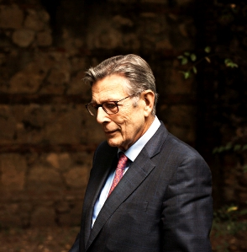
Norman Sartorius
Проф. др. сц. мед., M.D., M.A., D.P.M., Ph.D., FRC. Psych
Швајцарска
Медицински факултет и специјализацију из неуропсихијатрије, као и магистеријум и докторат из психологије завршио је у Загребу. Клинички и истраживачки, као и педагошки рад додипломског и постдипломског степена обављао је на Универзитетима у Загребу, Женеви и другим градовима. Рад у Свјетској здравственој организацији (СЗО) започео је 1967. године, и убрзо је постао одговоран за програм епидемиологије и социјалне психијатрије. Именован је Директором Одсјека за ментално здравље у СЗО 1977. године. Био је главни истраживач неколико веома значајних међународних студија о схизофренији, депресији и другим менталним поремећајима, као и о развоју службе за душевне болести. Био је предсједник Свјетске психијатријске асоцијације (WPA), и након тога предсједник Европске психијатријске асоцијације (ЕПА). Сада је предсједник Асоцијације за унапређење програма за заштиту менталног здравља (Association for the Improvement of Mental Health Programmes) и члан Управног одбора Geneva Prize Foundation, чији је био предсједник (2004 – 2008). Позвани је или почасни професор на универзитетима у великом броју земаља, укључујући и Кину, Велику Британију и Сједињене Америчке Државе. Публиковао је више од 400 радова у бројним научним часописима, био аутор или коаутор 12 књига, као и уредник преко 80 других књига. Он је коуредник три научна часописа и члан уређивачких или савјетодавних одбора бројних часописа. Он је и дописни члан и fellow бројних међународних организација и савјетодавних одбора. Носилац је неколико почасних доктората и члан је академија наука и медицине у више земаља. Говори неколико језика: хрватски, енглески, француски, њемачки, руски и шпански.

